航空宇航学院
共青团工作简报
（2013—2014学年 第1期）

主办单位：航空宇航学院团委 2013年11月 12日
·我院荣获校2013年暑期社会实践先进单位称号
·2013级新生团课开讲
·航天三院来校进行“飞航杯”赛事宣讲
·航空航天馆学生讲解团礼仪课上学知识、提素养
·微心愿、微梦想：来自院团委的一封公开信
·梦想回音壁，圆梦在路上

本
期
导
读

我院荣获校2013年暑期社会实践先进单位称号
今年暑假，我院开展了以“梦启航宇燃激情，舞动青春撷风华”为主题的暑期社会实践。学院团委通过社会实践启动仪式、实践项目招标会和竞标会、头脑风暴会共组建了60余支实践团队。学生们的实践足迹遍布了全国各个省份及港澳地区，还有团队远赴国外，在马来西亚、英国、美国等海外地区开展了丰富多彩的实践活动。
学院共成立了60多支实践小分队，囊括了各年级本科生以及研究生共六百多人，其中有17支队伍获得校级立项。“魅力南京•光影青奥”拍摄30余万张照片通过延时摄影的特殊视角，用最美南京的日落晨曦献礼青奥，得到了青奥组委会及诸多媒体的关注及报道；“家国的记忆——铭记最可爱的人”由我院40余名国防生组成，在抗美援朝战争胜利60周年之际，他们陪伴80余位耄耋志愿军老战士，获得一手宝贵资料，同时也见证了远望舰上当代军人矢志不渝的坚守，用行动传承军人的责任与担当；目标缺失的“学困生”也在院团委老师和同学的鼓励下组成了“点‘石’成‘金’”团队，仅用50元生存一周，以自己的付出换回更多财富和历练实现“零元生存”，引起了中国教育报等30余家媒体的重点关注。各项暑期实践活动中不仅有学生的全情投入，更有多位专业老师的悉心指导，也因此在丰富、有序、安全的体验中，同学们都积累了一笔宝贵的人生经验。
在开学后的校内公开答辩评审中，我院多个实践团队脱颖而出。最终，“家国的记忆——铭记最可爱的人实践服务团”等四支队伍获得“社会实践明星团队”称号；“大学生支教现状调研实践服务团”等四支队伍被评为社会实践优秀团队；“梦在启航实践服务团”等四支队伍被评为社会实践优秀专项实践团队。
今年暑期实践中，还涌现出一大批优秀的实践个人，如连续两年暑期社会实践拍摄青奥宣传片并获得青奥组委会老师赞赏的于浩泽、经层层选拔参加国际精英青年领袖峰会的黄璜、带领团队成功改版与运营国际比赛中英文网站的晋涛、以最多儿童画拼成巨幅画作并创下校园吉尼斯的张亭亭等等，他们都用不同的实践经历展现了同样的精彩青春。
通过全院师生的共同努力，我院今年暑期社会实践共获得近两百篇次的校内外媒体报道，其中国家级报道57篇次。我院也荣获了校2013年暑期社会实践先进单位称号。

我院2013级新生团课温暖开讲
10月8日晚，我院2013级新生的第一堂团课在将军路校区2110教室温暖开讲，学院团委书记储瑾蓉、13级辅导员刘希、朱赫及全体新生参加了此次活动。
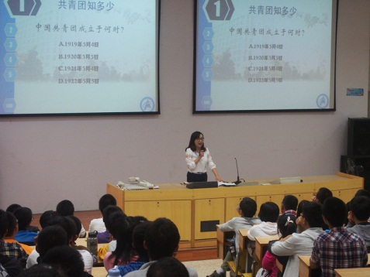
主讲人储瑾蓉老师精心准备，首先用“共青团知多少”趣味竞答的新颖形式，形象的介绍了共青团的发展历程，引发了新生的浓厚兴趣。随后从学习、参与、爱国、团结等六个方面详细解读了“团员之责”，鞭策新生在共青团的引导和帮助下，积极奋斗，自我成长。同时以“团员之权”为新生详尽介绍校、院各级团学组织为青年团员提供的多样化成长平台。如何实现成长？团课中院团委副书记蔡雨桐、院学生会主席嵇庆磊、院科协主席黄鸣阳、院青协主席周丹发4名优秀的团员代表也到场参加，他们与新生分享他们从新生团员成长为实践先锋、学生领袖、科创达人、志愿使者的精彩历程，再次点燃了全场同学追逐梦想的热情。
团课现场开讲之后，储瑾蓉老师还别出心裁地把同学们从课堂引到了宿舍，安排了一百余位院优秀团干和团员来到新生宿舍、同学们身边，与他们结对，倾听他们的梦想，助力新生圆梦。从一堂温暖的团课开始，真正走进新生团员的日常生活，倾听诉求，长期关注，为他们提供广阔平台遇实现自我的蜕变与突破。

航天三院来校进行“飞航杯”赛事宣讲会
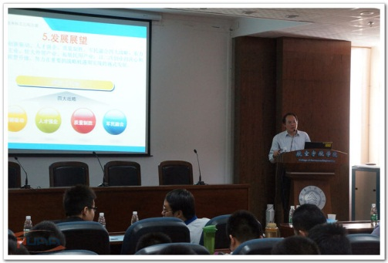
为了进一步营造航天航空的氛围，激发航天航空创新的热情和积极性，中国航天科工集团第三总体设计部举办了“飞航杯”第二届全国未来飞行器设计大赛。近日，中国航天科工集团第三总体设计部的领导和首届赛事的获奖选手专程来我校进行宣讲。中国航天科工集团第三总体设计部科技委副主任戴全辉、科技处副处长陈梦云、学校团委书记侍旭、我院党委副书记王中叶参加了宣讲会，全国教学名师、我院教授昂海松教授也受邀出席。
在简短的开场后，校团委书记侍旭为本次宣讲会致辞，对远道而来的航天三院嘉宾致以热烈的欢迎，同时也对参加本次大赛的同学们提出了殷切期望。之后，中国航天科工集团第三总体设计部科技委副主任戴全辉介绍了航天三院的总体情况，并对首届“飞航杯”的赛况进行了回顾，同时对同学们提出了要求和期待。他鼓励同学们努力学习，成为未来的航天航空领域的骨干和精英。随后，上届比赛的优秀选手向大家介绍了自己的比赛经历和经验。在最后的交流互动中，现场同学十分踊跃，现场的领导和嘉宾为大家进行了耐心细致的解答。
目前，由中国航天科工集团第三总体设计部联合中国宇航学会共同举办的“飞航杯”第二届全国未来飞行器设计大赛正在进行，大赛由清华大学、北京航空航天大学、北京理工大学、哈尔滨工业大学、西北工业大学、南京航空航天大学、浙江大学七所协办。该赛事在我校的宣传组织工作是由我院科协负责。

我院航空航天馆讲解团学习礼仪知识，提高讲解能力
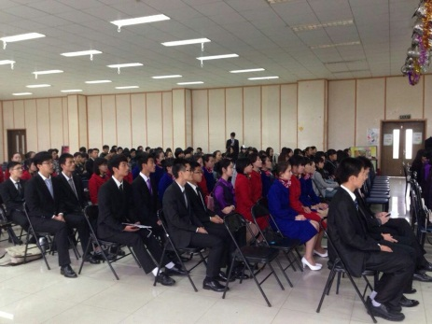
11月3号上午我院青协下属航空航天馆学生讲解团同校大使团一道在艺术中心2楼参加了服务礼仪的培训课。这次培训课由校大使团主持，并请来了禄口机场的工作人员赵媛老师为同学们讲解。
首先赵老师向我们介绍了男女生的化妆及穿着要求，接着赵老师对站立行和帮扶贵宾呈递文件的姿势做了指导，并邀同学上前演示。然后又明确了服务用语要求，服务距离要求，及对表情的要求。其中在讲到表情时，赵老师说：“我们并不需要像电视里一样咬着筷子练习微笑，只需做到发自内心的笑就可以了，因为这样做了，来宾就自然能感受你的友好。”在外在的要求之后紧接着就是对内在要求—服务意识的讲解。“服务意识又为关心意识，首问责任意识和宾客意识。所谓关心意识就是发自内心为宾客着想，首问责任意思则是如宾客咨询，无论是否在你责任范围或你是否了解都要认真对待，尽力帮来宾解决疑问，而宾客意识则包括先宾客之想而想，以建议代替拒绝，为客人留住面子等。”在讲每个意识时赵老师都结合事例，使每个意识都具体可感，让同学们在听一个个有趣故事的同时又深刻体会了每个意识的重要性。最后赵老师对明年的青年奥林匹克运动会表达了她对我们的期许。
这次培训航空馆讲解团的同学们受益匪浅，让他们在讲解知识储备完成后又提高了礼仪上的素养，相信这次培训之后他们已有足够的信心和实力踏上讲解介绍的舞台，为公众介绍航空知识，为领导介绍南航风采，在他们的努力下航空馆必将迎来更加辉煌的明天。

【微心愿、微梦想】
为响应校团委“微心愿、微梦想”活动的号召，我院团委向所有13级新生发放心愿卡，征集微心愿，并将反馈回来的微心愿进行整理、分类，通过心愿沙龙、公开信的形式作出统一回复，通过设立梦想见习岗、与达人结对等形式帮新生圆梦。至此，微心愿圆梦行动拉开了大幕。

来自航空宇航学院团委的一封公开信
航宇大家庭的新成员们：
你们好！不知道大家这一个月的大学生活过得怎么样？还记不记得你们曾经填写过的心愿卡呢？
事实上，航宇团委的同学们一直在阅读、整理收集到的心愿卡，并且已经着手开始准备为你们的微心愿量身打造的圆梦行动。
思想引领篇
从收集回来的心愿卡中，团委感受到了很多同学积极靠拢团组织的热情，了解了你们想通过志愿加入共青团和共产党、与团委的学生干部进行思想交流等方式，提升自己的思想境界，只是暂时还找不到可行的途径。
团委首先要感谢大家对团组织的信任和支持，另外也借此次机会，向大家提前预告两件可以帮大家圆梦的好消息：第一，针对广大学生组织成员的二级团校培训也即将拉开帷幕啦，小伙伴们可以趁机去听听其中有关思想引领的讲座哦；第二，各支部的青春思辨会也要紧跟二级团校的步伐逐个开展了，这又是一个展开思想碰撞的好平台哦！
希望以上的这些可以帮助大家继续提升思想境界和觉悟，同时，团委也想要大家主动与团组织靠拢哦，提升自我，不断奋进！
成长体验篇
团委发现了同学们都迫切想要在大学校园收获经历很多，给青春添上一抹色彩，遗憾的是，却找不到这样一个平台。经过团委的争取，大家可以获得特别见习生的名额，就是让之前没有通过面试或者错过面试的同学们以见习生的身份加入到理想中的志愿组织中，参与学生工作，体验个中魅力。同时，也可以和团委的小伙伴们一同为新生团员完成他们的微梦想，这样一个机会你们值得拥有！
平台也是自己争取来的啦，除了院级组织，支部也是一个大家庭，只要用心感受在集体的每一分钟，寻找自己的归属感和存在感，你们都会收获一份珍贵的回忆哦！
答疑解惑篇
不记得哪位伟大的哲学家说过这样一句话，“世界上没有不能被认知的事物 只有你尚未认知的事物”。团委也深有感触，开学以来，大家面对学习生活是不是也有这样的困惑呢？
学分绩点如何获得？奖学金助学金如何申请？……团委想告诉大家的是，其实很多问题的答案都隐藏在手边的生活中（学生手册也是秘密武器~），大部分校园的最新资讯也都会在人人、微信等平台上宣传，同学们可以试着自己寻找答案，一切尽在你们手中！
团委希望大家能够沉下心，分出足够的时间来认真对待，因为唯有夯实基础，才可能在未来有更深入的研究。
人际广交篇
大一的生活就这样“迷迷糊糊”地开始了，身边都是新认识的朋友，和学姐学长相比，是不是总觉得交际圈很小呢？团委想提醒大家，广交志士从身边做起哦~很多班级的班主任老师都是十分优秀的专业教授、导师，有着丰富的科研经验，也对你们的专业有很深入的了解，大家可以抓住交流的机会，进一步了解专业知识与前景，增强专业认知力，提高自己在大学的竞争力。
各大组织也将在本学期陆续开展“飞航杯”等科创及其他方面的活动，给大家提供沟通交流和学习解惑的平台，希望你们可以掌握自己想要的人脉资源，为以后拓宽知识面及提升专业技能做好铺垫！
此外，之前团委已经组织了寝室沙龙，让优秀的学长学姐进寝室为大家答疑解惑，未来，团委还将组织更多这样的心愿对接活动，与大家保持密切的联系。
成长路上，我们与你相伴；逐梦航宇，共青团是你最温暖的家。
航空宇航学院团委
2013年10月12日

梦想回音壁，圆梦在路上
公开信发出后，我院团委开始为每个同学的微心愿定制圆梦计划，全力协助他们实现自己的微心愿。今后每期简报中，我们将选登出部分同学的圆梦行动实况。
0113108班陈同学的微梦想是：想进入学生事务服务中心为同学服务。
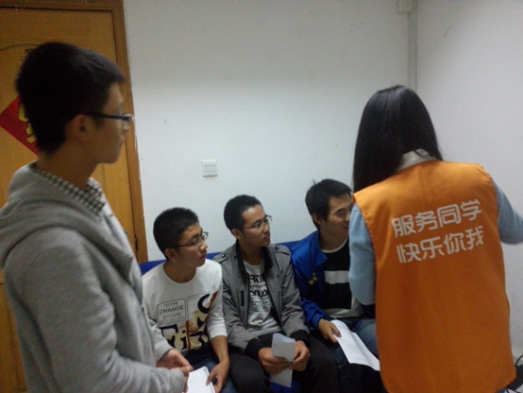
【梦想回音】 同学你好，你的微梦想需要一份“热心肠”和“肯干活儿”的劲儿，并且有一份认真负责的工作态度。在此过程中，学院共青团愿意为你搭建如下平台和通道：1.我们已经与学生事务服务中心人事部负责人进行沟通，同意并欢迎你们作为见习生加入学生事务服务中心；2.同时也已邀请学生事务服务中心优秀负责人为你做日常事务培训，需要你在我们的帮助下努力学习，早日成为正式成员；3.学院团委即将举办“学习经验交流会”，在此平台上，你可以收获更多关于平衡学习和学生工作的方法，希望你将在大学生活中驰骋出一片自己的天地！同学，加油！
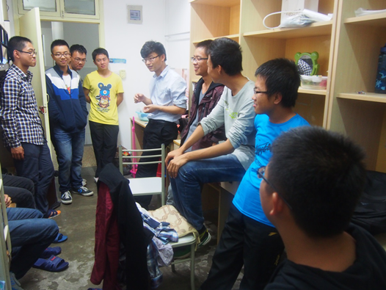
0113101班朱震浩同学的微梦想是：在不久的将来会有一架我设计的飞行器在空中翱翔。
【梦想回音】同学你好，若想成为一名真正的飞机设计工程师，现在就需要打好基础，我们给你的建议有：1、认真学习专业课程，马上进行的期中考试就是对你的第一次检测；2、参加多样的科技创新活动赛事，如知识普及类的飞豹杯航空航天知识竞赛，基础实践类的A4纸结构承重大赛、小秤大用力学竞赛，综合性赛事如挑战杯等；3、认真了解科创基金项目培育：校院都已开设科创基金，对同学们的科技创新进行培育和指导。针对你的微心愿，我们还特意安排了11级的嵇庆磊学长与你进行对接，助你圆梦！愿你踏实走好每一步，早日设计你自己的飞机！

简讯快递
- 在第十三届“挑战杯”全国大学生课外学术科技作品竞赛中，我院“三维直线超声电机精密平台”项目荣获二等奖、“Anti-ICE飞机结冰数值模拟软件”项目荣获三等奖。
- 我院航空航天馆学生讲解团荣获校2012-2013学年优秀团队称号。
- 我院2011级本科生黄鸣阳同学参选2013年江苏省“我身边的好青年”，通过层层选拔、评审，已入围“好青年百人榜”，目前处于公示阶段。
- 我院学生会组织的“帮我跑跑”快递代领团队在本学期扩大服务范围，面向将军路校区全体师生，受到了师生们的广泛好评。目前，明故宫校区“帮我跑跑”团队也在紧锣密鼓地筹建中。
- 10月13日下午，我院团学组织主要骨干参与了自动化学院、经济学院学生干部经验交流会，来自三个学院的主要学生骨干在会上针对工作思路、特色活动等进行了充分的研讨。

